Příloha č. 1 – Seznam kontaktních osob
Kontaktní osoby Objednatele
Oblast | Kontakt
Výrobně technický náměstek | Ing. Jindřich Mrva, XXXXXXXXXXXXXXXXXXXXX
Vedoucí provozu kanalizací a ČOV | Ing. Jaroslav Kulíšek, XXXXXXXXXXXXXXXXXXXXX
Mistr Provozu kanalizací | Stanislav Jemelík, XXXXXXXXXXXXXXXXXXXXX
Vedoucí Oblasti ČOV Přerovska | Ing. David Laitoch, XXXXXXXXXXXXXXXXXXXXX
Vedoucí Oblasti ČOV Hranicka | Tomáš Hazmuka, XXXXXXXXXXXXXXXXXXXXX

Kontaktní osoby Zhotovitele
Oblast | Kontakt
Servisní činnost | Servisní středisko Bystré - Tomáš Dittrich  XXXXXXXXXXXXXXXXXXXXX
Provozní záležitosti | Radek Chytil  XXXXXXXXXXXXXXXXXXXXX
Fakturace | Jana Rychlíková  XXXXXXXXXXXXXXXXXXXXX
Smluvní záležitosti | Jan Kincl  XXXXXXXXXXXXXXXXXXXXX
Příloha č. 2 – Ceník servisních služeb

CENÍK SERVISNÍCH SLUŽEB PRO ROK 2017

Základní ceny za hodinu práce v běžné pracovní době | Kč
Cena práce servisního mechanika vč. diagnostiky oprav | 590,-
Cena práce specialisty elektro | 680,-
Cena za čas strávený na cestě | 390,-
Měření strojů + následná tvorba protokolů | 1 090,-
Cena za ujetý kilometr | 18,-
Příplatky
Příplatek za práci přesčas (16:00-22:00) | 50%
Příplatek za práci ve svátek a o víkendech | 100%
Příplatek za práci v noci (22:00-06:00) | 100%
Speciální práce
Teploty nad 35°C | 20%
Hluk nad 80dB | 20%
Přímý kontakt se špinavou vodou | 20%
Všechny uvedené ceny jsou v CZK a bez DPH.
Běžnou pracovní dobou se rozumí pracovní doba od pondělí do pátku 7-16hod.

Cena za ujetý kilometr a za čas strávený na cestě bude vždy účtována z nejbližšího servisního střediska (Praha, Bystré u Poličky, Břeclav, Teplice-Bystřany a Plzeň).

Ceny za práci velké a střední a velké opravy čerpadel Flygt jsou stanoveny paušálně a jsou uvedeny v Ceníku oprav na další straně. Ceny za opravy čerpadel ostatních značek jsou stanovovány dle výše uvedených hodinových sazeb.

Ostatní prokazatelné náklady, vícepráce apod. účtujeme dle vzájemně odsouhlaseného protokolu.

CENÍK OPRAV ČERPADEL FLYGT PRO ROK 2017

STŘEDNÍ OPRAVA
Uvažuje s výměnou dílů, u kterých se předpokládá rychlejší opotřebení provozem, oproti životnosti ostatních částí stroje.

VELKÁ OPRAVA
Předpokládá se výměna statoru, oprava rotoru, případně jeho výměna, výměna hydraulické části čerpadla, atp.

OPRAVA VÝMĚNOU
Pokud cena opravy přesáhne 75% ceny nového čerpadla, bude zákazníkovi nabídnuta oprava výměnným způsobem se slevou 20% na nové čerpadlo.

Typ stroje | Cena za střední opravu | Cena za velkou opravu
Ready | 5 478,- | 6 223,-
2071-2075 | 7 581,- | 8 738,-
2125 | 8 496,- | 9 516,-
2151 | 12 026,- | 13 278,-
2201 | 13 012,- | 13 968,-
2250, 2400 | 15 268,- | 16 298,-
2610-2620, 2700 | 4 204,- | 4 636,-
2630-2640, 2830-2840 | 9 048,- | 11 408,-
2660-2670, 2860-2870 | 12 026,- | 13 278,-
3085-3102 | 5 910,- | 9 314,-
3126,3127 | 9 048,- | 11 408,-
3140-3153 | 11 546,- | 13 642,-
3201-3240 | 15 890,- | 17 168,-
3300,3301 | 17 462,- | 19 850,-
3306-3800 | 32 206,- | 37 212,-
7020-7040 | 9 048,- | 11 408,-
7060-7125 | 32 206,- | 37 212,-
4352, 4610-4620 | 5 406,- | 6 712,-
4320, 4410-4430 | 16 104,- | 16 388,-
4500 | 17 480,- | 17 764,-
4630-4650 | 12 305,- | 16 462,-
4460, 4660-4680 | 17 664,- | 17 710,-
Všechny uvedené ceny jsou v CZK a bez DPH.

Ceník obsahuje nejrozšířenější typy čerpadel ve standardním provedení. Pro neuvedené typy čerpadel bude sjednána cena opravy individuálně.

Cena za opravu čerpadla obsahuje: rozebrání, vyčištění a diagnostiku stroje, opravu a následné složení a přezkoušení stroje. Po demontáži čerpadla je cena upřesněna podle skutečné potřeby náhradních dílů.

Je-li nezbytné pro vytažení zařízení využít jeřáb na objednání, není jeho objednání zahrnuto v ceně.

U čerpadel Flygt typu 3045 – 3068 je v případě poškození motoru prováděna oprava výměnným způsobem vzhledem k nerentabilnosti opravy.

V případě, že zákazník vyžaduje diagnostiku zařízení a cenovou nabídku opravy i v případě, doporučení opravy výměnou, je diagnostika účtována hodinově dle Ceníku servisních služeb.

CENA NÁHRADNÍCH DÍLŮ
Ceny náhradních dílů bude Zhotovitel aktualizovat průběžně. Zhotovitel se zavazuje doručit nové ceny Objednateli do 30 pracovních dnů ode dne, kdy obdrží ceníky od svých dodavatelů náhradních dílů.

Na náhradní díly FLYGT, LOWARA a SAER je poskytnuta sleva 20% pro nákup a 30% při použití dílů v rámci servisního zásahu LK pumpservice – Services, s.r.o. .
Příloha č. 3 – Protokol o preventivní prohlídce – vzor
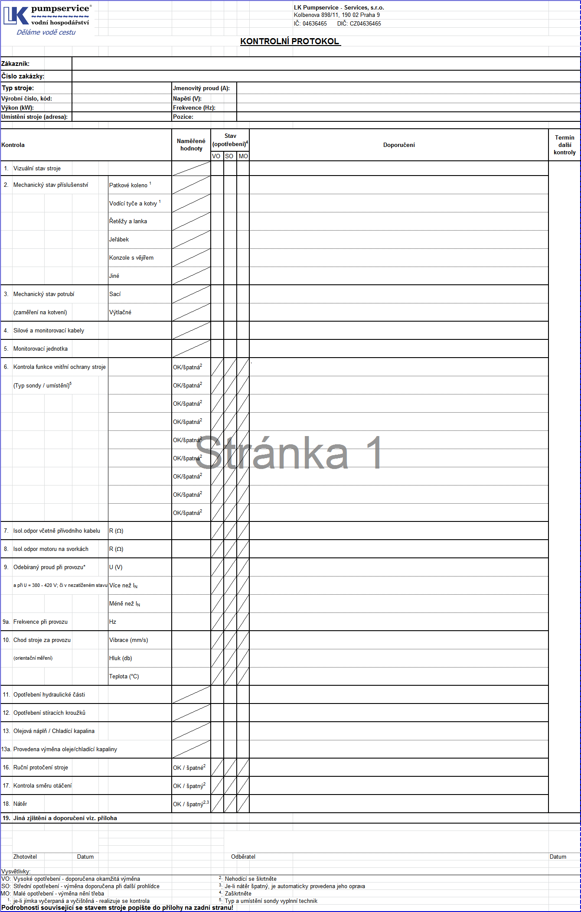

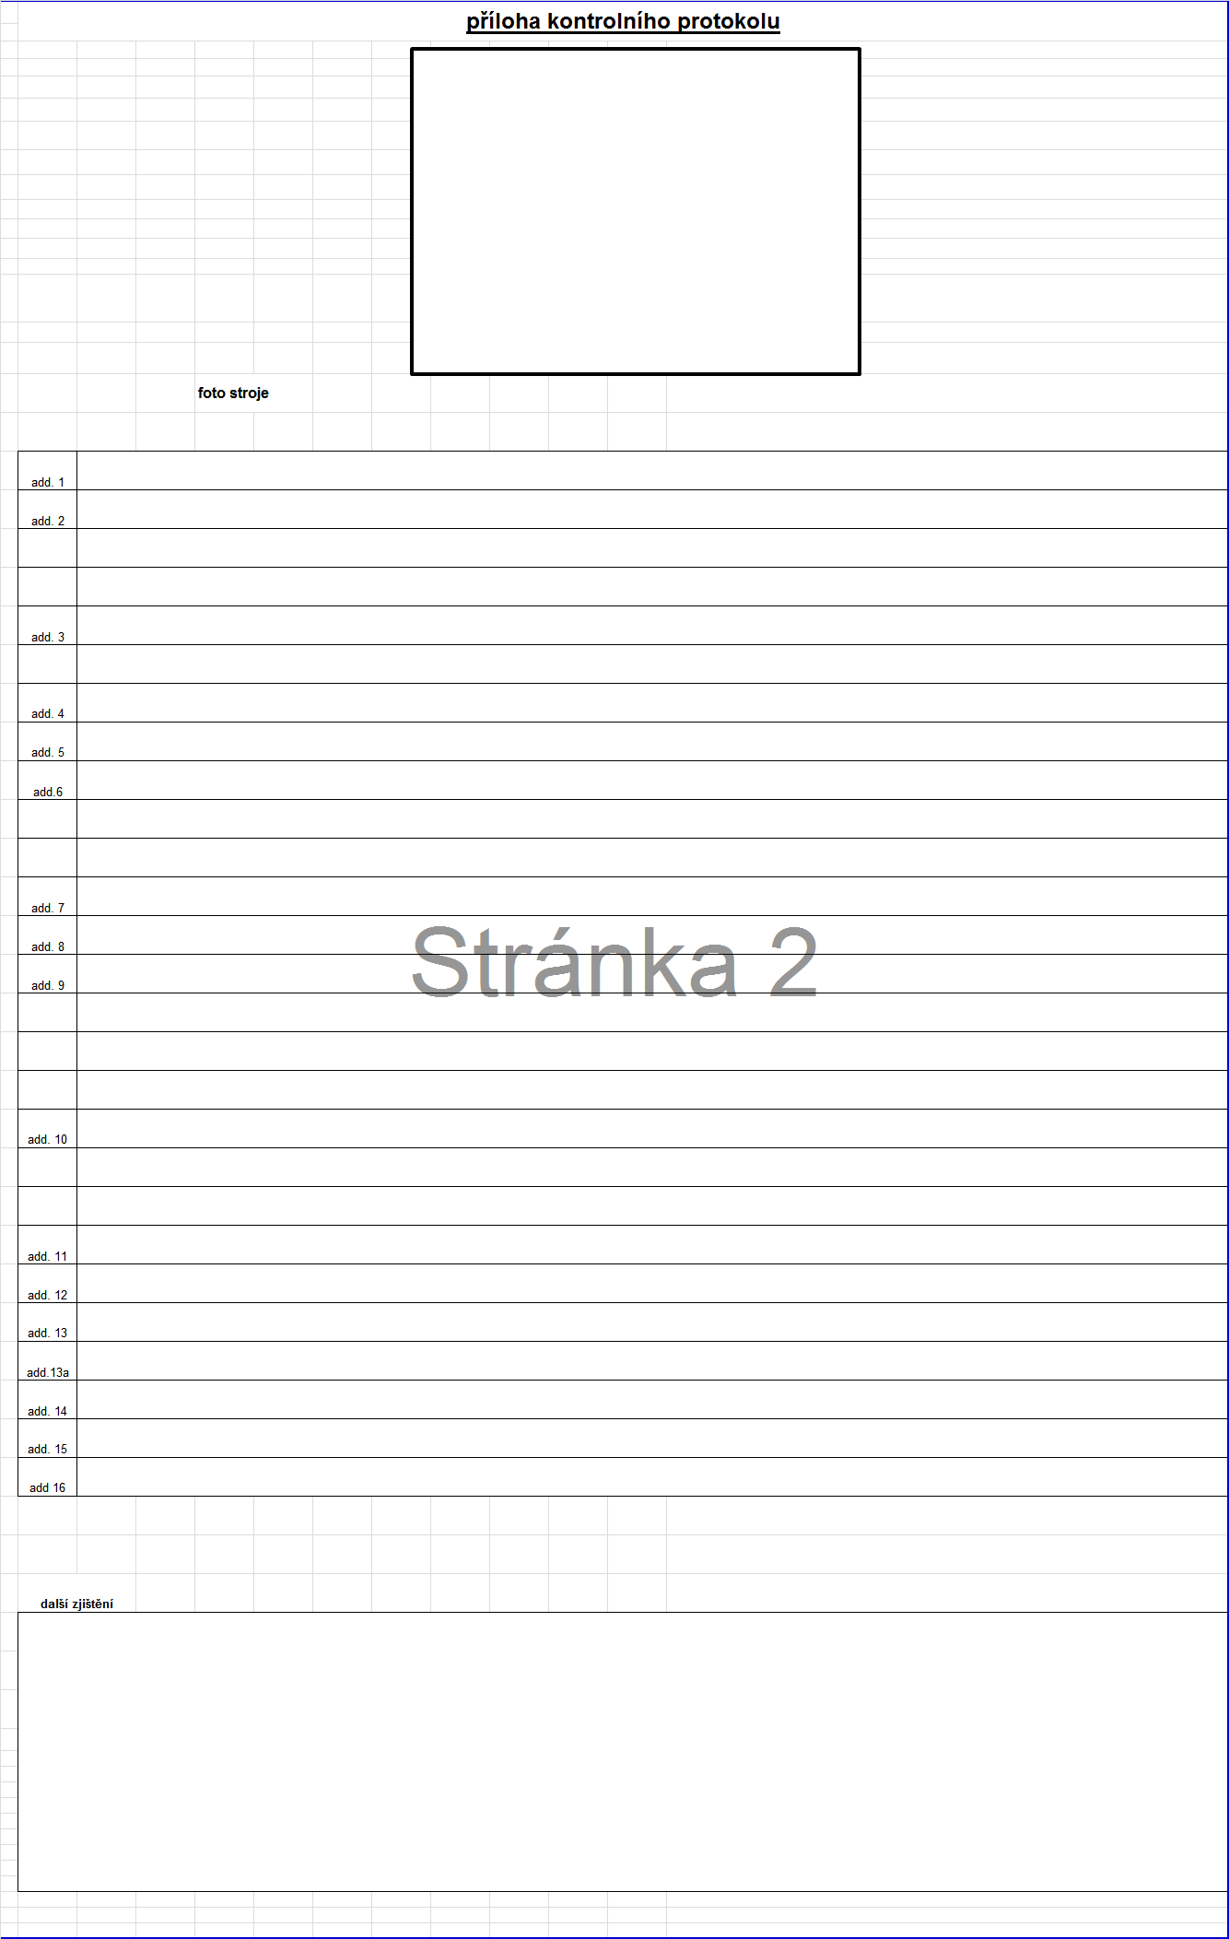
Příloha č. 4 - Servisní protokol - vzor
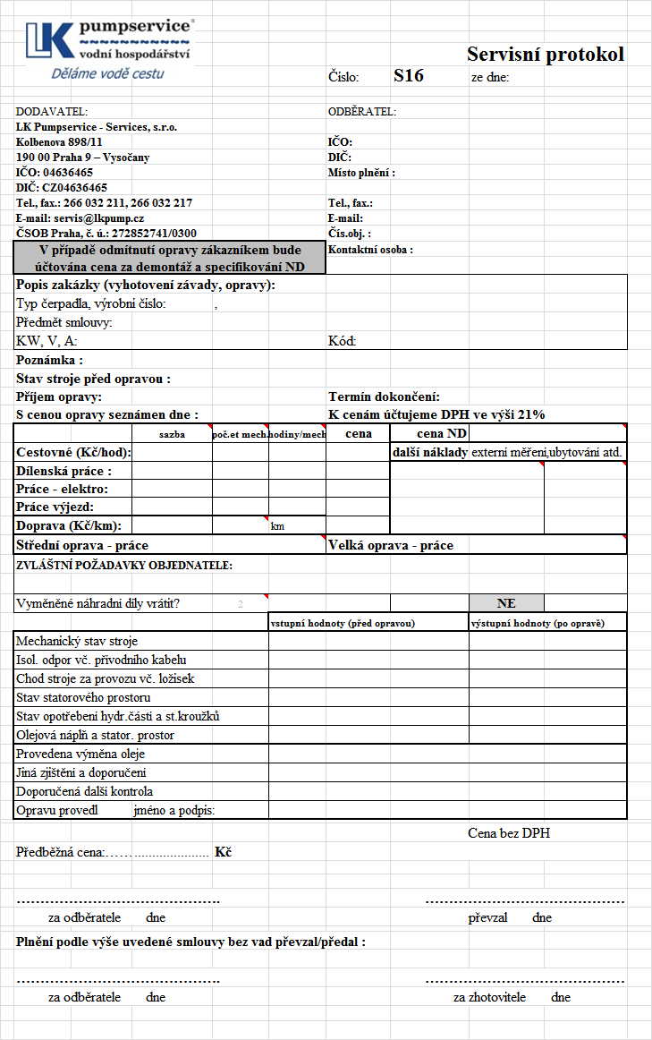
Příloha č. 5- Organizace zabezpečení požární ochrany – směrnice

Organizace zabezpečení požární ochrany akciové společnosti Vodovody a kanalizace Přerov je stanovena směrnicí č. 58/2007, vyd. 02, která mimo jiné stanovuje povinnosti zaměstnanců a vedoucích zaměstnanců společnosti na úseku požární ochrany.
Mezi povinnosti vedoucích zaměstnanců patří na základě bodu 5. směrnice - Termíny a obsah školení a odborné přípravy o požární ochraně, odst. 5.6 a 5.7, provádět školení PO pro cizí osoby (zaměstnance externích firem).
Před zahájením činnosti budou externí zaměstnanci vždy v rámci školení PO příslušným vedoucím zaměstnancem seznámení se všemi podstatnými skutečnostmi, týkajícími se PO, zejména s kategorií začlenění činností na pracovišti podle míry požárního nebezpečí, s požárním řádem pracoviště, požárními poplachovými směrnicemi pokud jsou stanoveny, s umístěným požárním značením včetně zákazů, s požárně nebezpečnými místy pracoviště včetně umístění požárně nebezpečných látek, s umístěním věcných prostředků PO, hasicích přístrojů, požárních hydrantů a příslušenství apod., s umístěním a obsluhou hlavních vypínačů elektrické energie, hlavních uzávěrů plynu, vody, případně dalších produktovodů. Dále budou externí zaměstnanci seznámeni s postupem činnost při zpozorování požáru, jeho likvidaci nebo ohlášení požáru stanoveným způsobem, bezpečným opuštěním pracoviště v případě požáru nebo jiné mimořádné události a přivoláním lékařské záchranné služby.
Školení externích zaměstnanců bude obsahovat i stanovené postupy a opatření v případě, že budou na pracovištích vykonávat práce a činnosti, které mohou ve zvýšené míře vést ke vzniku požáru, podle směrnice č. 59/2007 Svařování a natavování živic, zejména na pracovištích se zvýšenou mírou požárního nebezpečí.
O provedeném školení PO externích zaměstnanců bude proveden záznam v dokumentaci PO pracoviště, bude obsahovat jméno a podpis školícího vedoucího zaměstnance a jména a podpisy proškolených externích zaměstnanců.

Vedoucími zaměstnanci VaK Přerov, a. s., odpovědnými za provedení školení PO externích zaměstnanců před zahájením jejich činnosti jsou:

Pro oblast ČOV Přerov: Ing. David Laitoch
Pro oblast ČOV Hranice p. Tomáš Hazmuka
Pro oblast kanalizací p. Stanislav Jemelík
Příloha č. 6 – Všeobecné obchodní, záruční a platební podmínky 2017
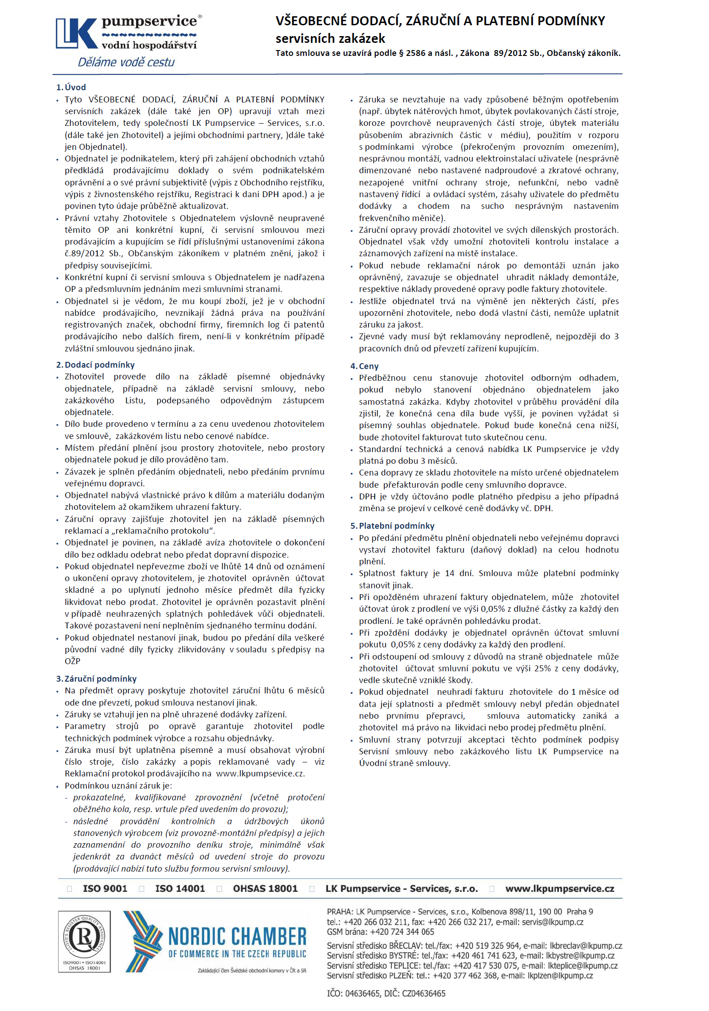
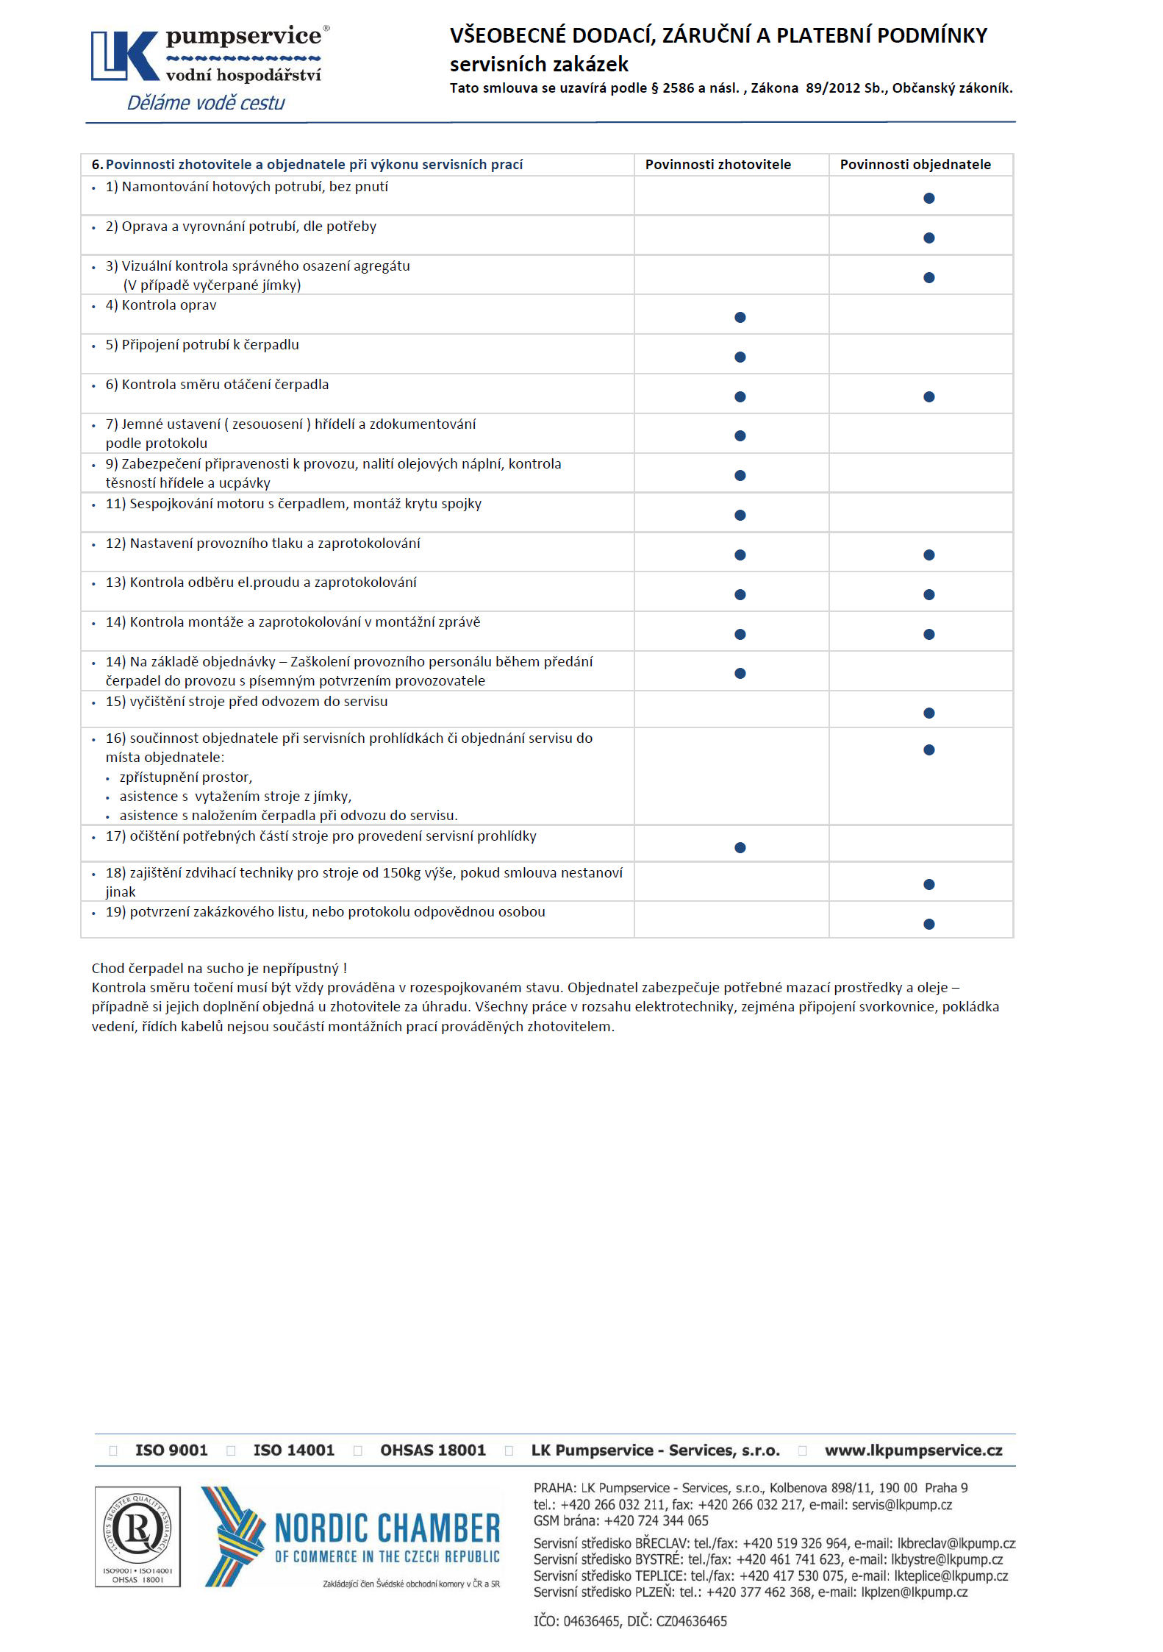

Měření stroje pomocí diagnostických přístrojů a následná tvorba protokolů, ve kterých jsou uvedené naměřené hodnoty, současný stav stroje a následná doporučení pro jeho další bezproblémový provoz. Dále měření vibrací a ustavení motorů. Cena za hodinu práce.

